Pokyny pro zápočet předmětu ZDRAVÝ ŽIVOTNÍ STYL

Vypracovat na témata, uvedená níže, 3 příklady pohybové aktivity s nadpisem tématu a popisem cviku/aktivity, např.

TĚHOTENSKÁ JÓGA (font: Times New Roman, vel. 12, kapitálky)
- Název cviku
- Popis cviku
- obrázek cviku- šablona obrázku 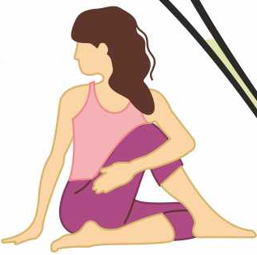 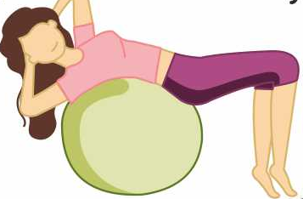

Přehled témat:
Pohybová aktivita v těhotenství:
- Protahování a mobilizace
- Těhotenská jóga
- Plavání a cvičení ve vodě
- Pilates pro těhotné
- Cvičení pánevního dna
- Posilování s nízkou zátěží
- Regenerační den

Pohybová aktivita po porodu
- Protahování a mobilizace
- Jóga po porodu
- Plavání a cvičení ve vodě
- Poporodní pilates
- Pánevní dno a dech
- Posilování s nízkou zátěží
- Relaxační den

Každá dvojice si vybere jedno téma a zpracuje jej společně
Zpracované téma vloží do odevzdávárny označené jmény.

